

CC58 - TÓPICOS EN
CIENCIAS DE LA COMPUTACIÓN
Sección: CC58
| Ciencias de la computación |

Integrantes
Diaz Vasquez, Joshua - U201923936
Ulloa Vizquerra, Alonso - U20161d217
Lucana Chivigorri, Sebastian - U20201C122
Castro Ataucusi, Gleider - U20201B122

2024-02
TRABAJO FINAL
Docente
Canaval Sánchez, Luis

CONTENIDO
1. Problemática y Motivación 2
2. Objetivos 3
3. Diseño de la Solución Actualizado 3
3.1. Modelo de Constraint Programming 3
3.2. Sistema Multiagente 4
Principales agentes: 4
4. Plan de Validación 4
4.1. Pasos del plan de validación: 4
5. Simulador de Propagación de Enfermedades 5

Problemática y Motivación
Las enfermedades infecciosas han representado históricamente una amenaza significativa para la salud pública a nivel global. La rápida propagación de patógenos, como se evidenció en pandemias recientes, resalta la necesidad de herramientas que permitan comprender y predecir la dinámica de transmisión de estas enfermedades. Los simuladores epidemiológicos se han convertido en instrumentos esenciales para analizar escenarios potenciales y evaluar estrategias de control.
Este proyecto tiene como objetivo desarrollar un simulador que modele la propagación de una enfermedad infecciosa entre diferentes regiones geográficas. Inspirado en aplicaciones como Plague Inc., donde los usuarios simulan la diseminación de una pandemia, este simulador empleará Constraint Programming (CSP) para modelar restricciones relacionadas con la capacidad médica, los recursos disponibles y las tasas de contagio. Además, se implementará un sistema multiagente para simular la toma de decisiones gubernamentales y la propagación dinámica de la enfermedad.

Objetivos
El objetivo principal de este proyecto es desarrollar una simulación que modele la propagación de una enfermedad infecciosa en diferentes países, considerando restricciones críticas como la capacidad médica y los recursos disponibles. A través de esta simulación, se espera observar cómo los agentes, representados por la enfermedad y los países, interactúan en tiempo real para gestionar la crisis sanitaria.
Objetivos específicos:
- Modelar la dinámica de transmisión: Implementar un modelo que represente fielmente la propagación de la enfermedad entre países, considerando factores como tasas de contagio y movilidad de la población.
- Incorporar restricciones de recursos: Utilizar CSP para integrar limitaciones relacionadas con la capacidad médica y la disponibilidad de recursos en cada país.
- Simular decisiones gubernamentales: Desarrollar un sistema multiagente que represente a los gobiernos, permitiendo la implementación de políticas como cuarentenas, cierres de fronteras y distribución de recursos.
- Evaluar estrategias de control: Probar diferentes escenarios y estrategias para determinar su efectividad en la contención de la enfermedad.

Diseño de la Solución Actualizado
El diseño de la solución se ha actualizado para integrar de manera más eficiente los componentes de CSP y el sistema multiagente, asegurando una simulación más realista y dinámica.

3.1. Modelo de Constraint Programming
En la fase inicial del proyecto, se utiliza Constraint Programming (CSP) para modelar las restricciones relacionadas con la capacidad médica y la propagación de la enfermedad. La biblioteca Choco Solver en Java se emplea para implementar el modelo.
Variables y restricciones consideradas:
- Países: Lista de países o regiones afectadas.
- Población infectada: Número de personas infectadas en cada país.
- Recursos médicos: Número de camas, ventiladores y otros recursos médicos disponibles.
- Tasa de contagio: Influye en la propagación entre países vecinos.
- Movilidad: Tasa de movilidad entre países, afectando la propagación.
El uso de CSP permite manejar de manera eficiente las restricciones y optimizar la asignación de recursos en escenarios complejos. Según estudios, la programación por restricciones es efectiva para resolver problemas de asignación y planificación en contextos de salud pública

3.2. Sistema Multiagente
En la segunda fase del proyecto, se implementa un sistema multiagente utilizando JADE. Los agentes modelan tanto la enfermedad como los países, y se comunican para tomar decisiones sobre la propagación y el control de la enfermedad.

Principales agentes:
- Agentes de enfermedad: Controlan la tasa de infección y las mutaciones de la enfermedad.
- Agentes de gobierno: Representan a los países y deciden políticas como cierres de fronteras y cuarentenas.
- Agentes de población: Simulan la movilidad entre países, afectando la propagación.
La implementación de sistemas multiagente en simulaciones epidemiológicas permite modelar interacciones complejas y dinámicas entre diferentes entidades, proporcionando una comprensión más profunda de la propagación de enfermedades.

Plan de Validación
El plan de validación se enfocará en asegurar que el simulador cumple con los objetivos establecidos y que representa de manera precisa la propagación de una enfermedad infecciosa bajo las restricciones definidas.
  - Pasos del plan de validación:
- Validación de las restricciones CSP:
- Verificación de variables y restricciones: Revisar que las variables utilizadas en el modelo CSP (capacidad médica, tasa de contagio, movilidad) estén correctamente implementadas y configuradas en el sistema.
- Evaluación de soluciones: Asegurar que las soluciones obtenidas por el solver sean factibles y coherentes, evitando conflictos o soluciones inviables dentro del contexto epidemiológico.
- Pruebas del sistema multiagente:
- Evaluación del comportamiento de los agentes: Realizar pruebas en escenarios de alta y baja transmisión para observar el comportamiento de los agentes (enfermedad, gobierno, población) en condiciones variables.
- Simulación de políticas gubernamentales: Implementar políticas específicas como cuarentenas, restricciones de movilidad y cierres de fronteras, y evaluar su impacto en la propagación de la enfermedad. Esta simulación permitirá comprobar la eficacia de las decisiones gubernamentales modeladas por los agentes.
- Simulaciones de escenarios reales:
- Comparación con datos históricos: Utilizar datos históricos de epidemias reales para establecer un marco de referencia y comparar los resultados generados por el simulador. Esto permitirá validar si el simulador reproduce patrones realistas de propagación.
- Ajuste de parámetros: Basado en los resultados, ajustar los parámetros del modelo (tasa de contagio, tasa de recuperación, movilidad, etc.) para mejorar la precisión y alineación con datos reales.
- Feedback y mejora continua:
- Recopilación de feedback: Obtener comentarios y observaciones de usuarios y expertos en epidemiología para identificar posibles áreas de mejora en el simulador.
- Implementación de mejoras: Realizar modificaciones basadas en el feedback recibido, optimizando el modelo y sus algoritmos para reflejar mejor la dinámica de propagación de enfermedades y mejorar su precisión y usabilidad.

Simulador de Propagación de Enfermedades
A continuación, se presentan los resultados de las simulaciones realizadas en diferentes pasos, donde se ajustaron las tasas de contagio y recuperación para observar la propagación de la enfermedad en cinco países.
Codigo:
import javax.swing.*;
import java.awt.*;
import java.awt.event.ActionEvent;
import java.awt.event.ActionListener;
import org.chocosolver.solver.Model;
import org.chocosolver.solver.variables.IntVar;
import org.chocosolver.solver.Solver;

public class Main extends JFrame {
private int numPaises;
private Model model;
private IntVar[] infectados;
private int[] poblacion;
private int[] recursosMedicos;
private JLabel[] countryLabels;
private JTextField[] populationFields;
private JTextField[] resourceFields;
private JTextField[] initialInfectedFields;
private JSlider contagionRateSlider;
private JSlider recoveryRateSlider;

public Main(int numPaises) {
this.numPaises = numPaises;
this.model = new Model("Simulador de Propagación Multiagente");
this.infectados = new IntVar[numPaises];
this.poblacion = new int[numPaises];
this.recursosMedicos = new int[numPaises];

setTitle("Simulador de Propagación Multiagente");
setSize(700, 400 + numPaises * 30);
setDefaultCloseOperation(JFrame.EXIT_ON_CLOSE);
setLayout(new GridLayout(numPaises + 4, 4, 10, 10));

contagionRateSlider = new JSlider(0, 100, 10);
contagionRateSlider.setMajorTickSpacing(10);
contagionRateSlider.setPaintTicks(true);
contagionRateSlider.setPaintLabels(true);

recoveryRateSlider = new JSlider(0, 100, 5);
recoveryRateSlider.setMajorTickSpacing(10);
recoveryRateSlider.setPaintTicks(true);
recoveryRateSlider.setPaintLabels(true);

add(new JLabel("Tasa de Contagio (%)"));
add(contagionRateSlider);
add(new JLabel(""));
add(new JLabel(""));

add(new JLabel("Tasa de Recuperación (%)"));
add(recoveryRateSlider);
add(new JLabel(""));
add(new JLabel(""));

countryLabels = new JLabel[numPaises];
populationFields = new JTextField[numPaises];
resourceFields = new JTextField[numPaises];
initialInfectedFields = new JTextField[numPaises];

for (int i = 0; i < numPaises; i++) {
countryLabels[i] = new JLabel("País " + (i + 1) + ": Infectados = 0");
add(countryLabels[i]);

populationFields[i] = new JTextField("1000"); // Default population
add(populationFields[i]);

resourceFields[i] = new JTextField("800"); // Default medical resources
add(resourceFields[i]);

initialInfectedFields[i] = new JTextField("10"); // Default initial infected
add(initialInfectedFields[i]);
}

JButton initializeButton = new JButton("Iniciar Simulación");
initializeButton.addActionListener(new ActionListener() {
@Override
public void actionPerformed(ActionEvent e) {
initializeCountries();
}
});
add(initializeButton);

JButton simulateButton = new JButton("Simular Paso");
simulateButton.addActionListener(new ActionListener() {
@Override
public void actionPerformed(ActionEvent e) {
simulateStep();
}
});
add(simulateButton);
}

private void initializeCountries() {
for (int i = 0; i < numPaises; i++) {
poblacion[i] = Integer.parseInt(populationFields[i].getText());
recursosMedicos[i] = Integer.parseInt(resourceFields[i].getText());
int initialInfected = Integer.parseInt(initialInfectedFields[i].getText());

// Initialize infectados variable for each country with the entered initial infected count
infectados[i] = model.intVar("Infectados_Pais" + (i + 1), initialInfected, poblacion[i]);
}
}

private void simulateStep() {
int tasaContagio = contagionRateSlider.getValue();
int tasaRecuperacion = recoveryRateSlider.getValue();

for (int i = 0; i < numPaises - 1; i++) {
int contagio = (int) (infectados[i].getValue() * (tasaContagio / 100.0));
int recuperacion = (int) (infectados[i].getValue() * (tasaRecuperacion / 100.0));

int nuevosInfectados = Math.min(poblacion[i + 1] - infectados[i + 1].getValue(), contagio);
int nuevosRecuperados = Math.min(infectados[i].getValue(), recuperacion);

infectados[i + 1] = model.intVar("Infectados_Pais" + (i + 1), infectados[i + 1].getValue() + nuevosInfectados, poblacion[i + 1]);
infectados[i] = model.intVar("Infectados_Pais" + (i), infectados[i].getValue() - nuevosRecuperados, poblacion[i]);

countryLabels[i].setText("País " + (i + 1) + ": Infectados = " + infectados[i].getValue());
countryLabels[i + 1].setText("País " + (i + 2) + ": Infectados = " + infectados[i + 1].getValue());
}
}

public static void main(String[] args) {
SwingUtilities.invokeLater(() -> new Main(5).setVisible(true));
}
}
Resultados:
Paso 1: Estado Inicial de la Simulación
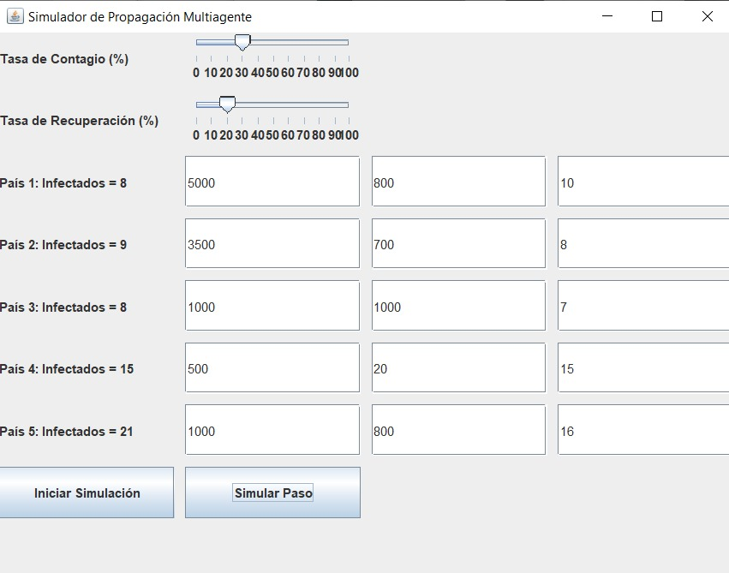
Descripción: En el paso inicial, se configuraron los valores iniciales de población, recursos médicos, y número de infectados para cada país. La tasa de contagio se estableció en 10% y la tasa de recuperación en 5%. En este punto, el número de infectados es moderado y está distribuido de la siguiente manera:
- País 1: 8 infectados
- País 2: 9 infectados
- País 3: 8 infectados
- País 4: 15 infectados
- País 5: 21 infectados
Paso 2: Primer Paso de Simulación
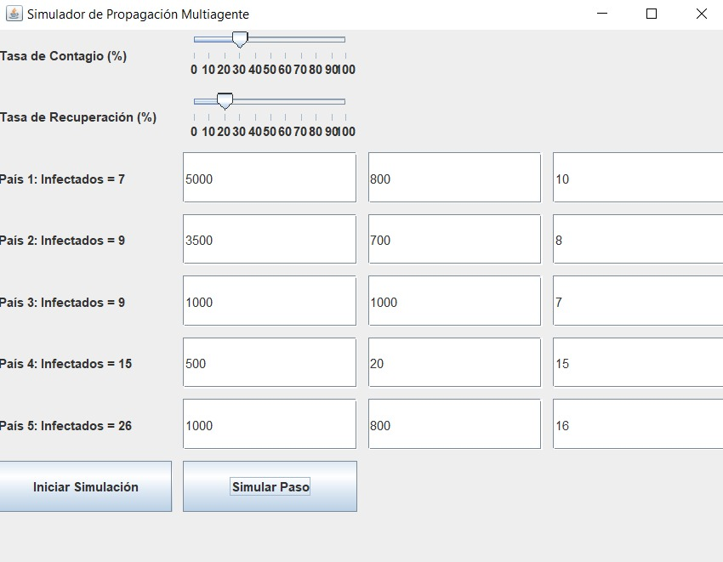
Descripción: Después del primer paso de simulación, se observa un cambio en el número de infectados debido al efecto de la tasa de contagio y recuperación. Las políticas de recuperación comienzan a mostrar efectos en algunos países, mientras que otros experimentan un ligero aumento en los infectados:
- País 1: 7 infectados
- País 2: 9 infectados
- País 3: 9 infectados
- País 4: 15 infectados
- País 5: 26 infectados
Paso 3: Segundo Paso de Simulación
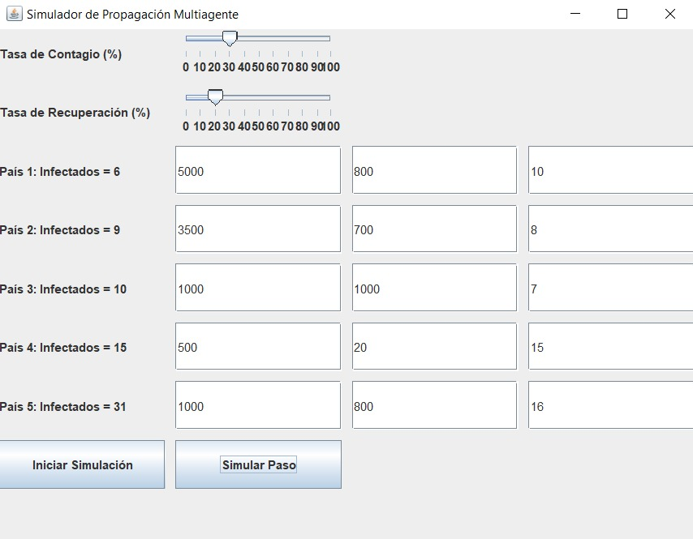
Descripción: En este segundo paso, la tasa de contagio y recuperación continúa afectando la población de cada país. En esta etapa, observamos que la infección se expande en el País 5, aumentando considerablemente la cifra de infectados, mientras que otros países muestran leves cambios. Los resultados son:
- País 1: 6 infectados
- País 2: 9 infectados
- País 3: 10 infectados
- País 4: 15 infectados
- País 5: 31 infectados

